משחק זיכרון
להלן תאור המחלקות הנדרשות ושדותיהן:
- כרטיס
- הגדרת Enum של נראות הכרטיס (גלוי, מכוסה, נלקח)
- משתני המחלקה
- תוכן הכרטיס
- מצב כרטיס
- האם כרטיס ראשון או שני
- מתודות המחלקה
- בנאי (עם פרמטרים)
- בדיקת התאמה – מקבלת כרטיס נוסף ובודקת האם ערכם זהה.
- הדפסת כרטיס
- שינוי מצב כרטיס

- שחקן בסיסי
- משתני המחלקה
- שם
- מספר נקודות
- List של כרטיסים שגילה (או כל מבנה נתונים אחר)
- מתודות המחלקה
- בנאי.
- בחירת כרטיס להרמה
- הצגת הכרטיסים שברשות השחקן

- שחקן מחשב יורש משחקן בסיסי וממש את הפונקציות בחירת כרטיס בצורה רנדומלית ושם השחקן יהיה מחשב, כל שאר הפונקציות יפעלו על מחלקת האב.
- לוח משחק
- משתני המחלקה
- גודל הלוח.
- מערך של כרטיסי הלוח.
- מתודות המחלקה
- אתחול לוח – מקבלת את גודל הלוח ומאתחל כרטיסים במספרים רנדומליים.
- הדפסת הלוח.
- בדיקה האם מיקום כרטיס להרמה הינו חוקי.
מקבלת מספר מיקום במערך ובודקת האם המיקום חוקי יחסית למערך הכרטיסים וכן האם המיקום מכוסה כך שאפשר להרים אותו.
- בדיקה האם קיימים עדיין כרטיסים במשחק.
עוברת על מערך הכרטיסים ובודקת האם נשארו כרטיסים מכוסים.
- מציאת זוג (הופכת את שני הכרטיסים לגלויים) - 0
- משחק
- משתני המחלקה
יצירת מופע ללוח
- List של שחקנים.
- אינדקס של שחקן נוכחי.
- מתודות המחלקה
- אתחול משחק
- מציאת זוג(מסירה מהלוח, מוסיפה לכרטיסי השחקן הנוכחי ומוסיפה נקודות)
- הצגת השחקן המנצח
- מהלך המשחק
לולאה שרצה על השחקנים עד ש..?, עבור כל שחקן
- בחירת כרטיס (ראשון)
- בדיקה האם הכרטיס תקין
- הפיכת הכרטיס
- בחירת כרטיס (שני)
- בדיקה האם תקין
- הפיכת הכרטיס
- בדיקה האם הכרטיסים הינם זוג
- אם לא
- הפיכת הכרטיס (ראשון)
- הפיכת כרטיס (שני)
- אם כן
- מבצעת תהליך מציאת זוג
- בדיקה האם הסתיים המשחק
- אם כן –
- הצגת המנצח
- הצגת הכרטיסים שאסף.

דוגמא לשימוש ב-Enum
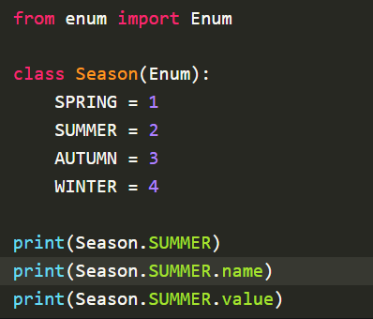
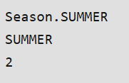
פלט: פלט:

